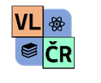
Technologická olympiáda - strategie k řešení úloh ve školním kole

Jestliže vymyslíte nějakou strategii na řešení konkrétních typů úloh (úlohy z minulého roku jsou k dispozici ke stažení zde), prosím ihned pište sem. Typy úloh nemusí být v příštích ročnících pod stejným číslem jako minulý rok.

Poskytnutý dokument obsahuje jednak snímky obrazovky jednotlivých úloh, jednak soubory webových stránek (HTML, CSS, Javascript).

ÚLOHA 1 - stránka Electricitymaps.com vyřadila z provozu potřebnou mapu 🙁
ALTERNATIVNÍ ŘEŠENÍ S NOVOU VERZÍ STRÁNKY
Řešení velice podobné úloze 6

ÚLOHA 2 - Potvrzování informací
Číst pozorně a umět vyhledávat - chatGPT je pro tento typ úloh v dnešní době použitelný, ale je nutno kontrolovat odpovědi, tvrzení jsou záměrně konstruována pro větší obtížnost pro AI.

Pokročilé vyhledávání na internetu: https://support.google.com/websearch/thread/285402637/advanced-google-search-techniques-to-master?hl=en

ÚLOHA 3 - Výpočet kapacity baterií
1 W = 1 J/s
Zahrnout opravdu všechny události - často se stává, že člověk něco přehlédne

Doporučená strategie: Vzít si velký papír, psát vše na něj - na více stránkách je to nepřehledné. Napsat si události a patřičné veličiny a hodnoty v časové posloupnosti.

Když je v úkolu zadáno měření vzdáleností na mapy.cz, ideální bude, když člověk, kterému jde nejméně tento typ úlohy, změří co nejdříve vzdálenosti, mezitím co zbylí dva členové začnou řešit úkol.

ÚLOHA 4 - Baterie - počítání počtu elektronů
Zde se nevyplatí jen zkopírovat a poslat AI - musí se na to jít chytře a AI dávat jen patřičné výpočty, které si ze zadání odvodíme.

Užitečné vzorečky:
1 kWh = 3 600 000 J

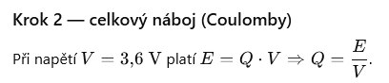

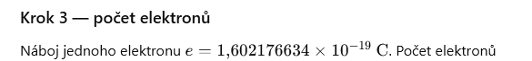

Při zkopírování úlohy ChatGPT bere průměrné napětí, což zde nelze, musíme brát v potaz nejprve 3,6 V při vybíjení a poté 4,2 V při nabíjení, ne 3,9 jako průměrné napětí.

ÚLOHA 5 - Škoda Enyaq Coupé
Úloha o počítání a dohledávání informací, doporučuji, aby jeden domluvený člen vyhledával vzdálenost, mezitím co ostatní začnou počítat, je opravdu potřeba dbát na zadání a vědět, co počítáme, ChatGPT na toto dobrá není.

ÚLOHA 6- Také třeba Electricitymaps.com
ALTERNATIVNÍ ŘEŠENÍ S NOVOU VERZÍ STRÁNEK:
Doporučuji pracovat každý na jedné části – velice časově náročné – např. 1 člověk rozmezí září–listopad, 2. člověk prosinec–únor…

Doporučuji zapisovat data do tabulky v počítači – na papíře se musí hodnoty pořád přepisovat do kalkulačky, v Excelu stačí označit a provést operaci

ÚLOHA 7 - Perceptron - úloha nepřesně zadaná
Zde je položenou otázkou, zda by byl perceptron schopný separovat dvě informace (hody dvou šipkařů). Zkoušel jsem to přes množinu všech bodů, čili rozsah od nejmenšího po největší hod a vyšlo, že se překrývají, tj. že nemohou být perceptronem separovány. Poté jsem to zkusil tak, že vezmu v potaz veškerá jednotlivá čísla a zjistil jsem, že se překrývá pouze číslo 4. Z toho vyplývá, že pokud odebereme čísla menší než 2% celkového počtu bodů, tato 4 se odebere od obou hráčů, čili vyřeší problém a čísla už se nebudou překrývat, budou tedy separovatelná. Zde je chyba na autorově straně - nespecifikoval, zda máme uvažovat množinu čísel nebo jednotivá čísla.

Výsledek je tedy:
1N
2A
3N
4A - Za pomoci dimensional liftingu by opravdu bylo možné rozdělit tato čísla.

ÚLOHA 8 - CNN (konvoluční neuronové sítě)
Zde máme z vizuální reprezentace CNN zjistit dané informace.

Vzorec pro výpočet:
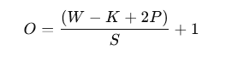
kde:
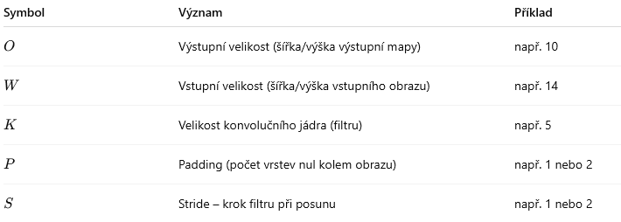
V této úloze by sloužil hlavně pro zjištění, za padding = 1 nebo ne (vychází 0).

ÚLOHA 9 - Federativní učení - úloha jen podle obrázku
Zde je zadaná úloha, která lze řešit pouze za pomoci poskytnutého obrázku. K vyřeešení se to chce zamyslet nad problémem, který se po nás chce ověřit, a zapsat platnost tvrzení. Pozor: zadání se musí přečíst pozorně - je zadáno, které možnosti nejsou správně. Jinak to není nijak velmi složitá úloha v porovnání s ostatními.

ÚLOHA 10 - Zjišťování, které součástky z výběru jsou nejvhodnější
- (Relativně) jednoduchá záležitost, na uvedené stránce vyhledáme zadané součástky, určíme, která součástka pasuje nejlépe na jednu z pozic (A-H) a seřadíme je. Často bývá správně více řešení.

ÚLOHA 11

ÚLOHA 12

ÚLOHA 13

ÚLOHA 14

ÚLOHA 15

ÚLOHA 16

ÚLOHA 17

ÚLOHA 18 - Získání informací z dlouhých textů
- Užitečná klávesová zkratka na vyhledávání v PDF na Windows: CTRL+F
- Ověřit každou informaci (tvrzení často bývají záludně zformulovaná)

ÚLOHA 19

ÚLOHA 20 - Šílenost s kryptoměnou (tokeny, vyhledávání informací)
- Na stránce etherscan.io
  - Najít požadovaný blok (zde 21341351)
  - tx (TRANSACTIONS INFORMATION), najdeme zde jednotlivé adresy
    - V nich můžeme opět pomocí CTRL+F vyhledat patřičnou adresu (zde 0xA6C…7880f6)
    - Je zde volána funkce swapExactETHForTokens() (otázka 4)
- Nejzáludnější je, že Https://docs.uniswap.org/contracts/v2/reference/smart-contracts/router-02 vpodstatě nepotřebujeme. 🙂
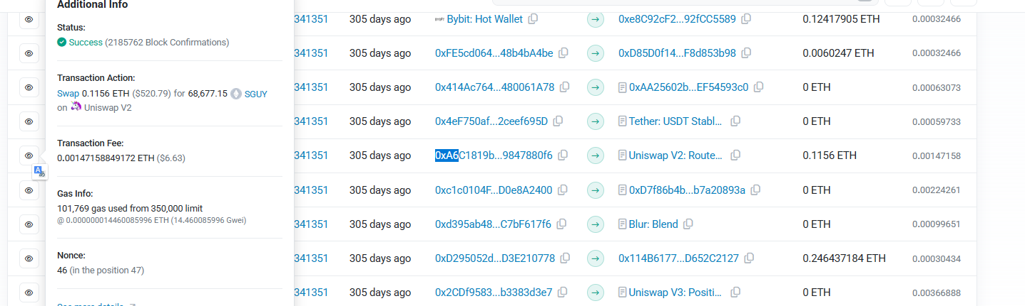
▲ Odtud lze vyčíst veškeré informace a dokázat pravdivost tvrzení. ▲

ÚLOHA 21 - Kryptoměna 2 - EigenPhi a Etherscan
Další šílenost, níže jsem vypsal základní pravidla pro práci s aplikátky EigenPhi (Sandwich útoky…) a Etherscan (prohledávač blockchainů).

Sandwich útok zobrazený na EigenPhi:
- Frontrun - útočník
- Victim
- Backrun - útočník
Tx: 0x… = Transaction; zde se po kliknutí objeví EtherScan dané transakce, ve kterém můžeme najít:
Gas used by transaction: najdeme pod názvem Gas Limit & Usage by Txn: První je max. počet, druhé je počet použitých jednotek Gas
↓ POZOR↓
Pro zjištěí útočníkového spáleného Gas, musíme sečíst Gas z Frontrun a Backrun, jen pozor, čárka není desetinná, je to oddělení tisíců!

Tvrzení 1: Oběť vyměnila určité množství ELON tokenů za ETH na burze Sushi Swap.
Ne, vyměnila je na burze Uniswap.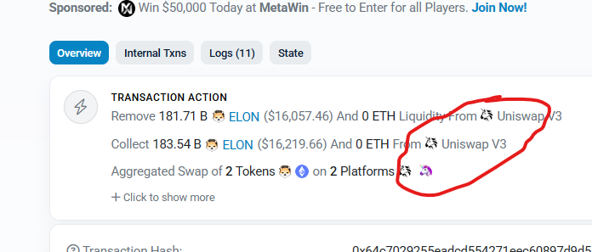
Tvrzení 2: Vykonání útočníkových transakcí spotřebovalo dohromady 892145 jednotek Gas.
Ano, po sečtení Frontrun a Backrun opravdu ano.
Tvrzení 3: Obětí útoku se stal majitel adresy 0x61f…10751.
POZOR, CHYTÁK! I když se to tak může zdát, oběť to NENÍ, jako “Victim” je označená TX, ne uživatel.

ÚLOHA 22 - Text a hledání informací
Prostě si pozorně přečíst text a dohledat informace, číst opravdu pozorně.

ÚLOHA 23 – Odpad z Prusa tiskáren (taktéž odpad)
30.12.2025
Zde po nás chtějí vypočítat počet výměn filamentu při barevném tisku. Doporučuji zeptat se UI (umělé inteligence), aby vygenerovala tabulku počtu vrstev pro výšku vrstvy 0,2 mm a 0,12 mm. Nedoporučuji kreslit na papír, nedá se s tím pak v počítači pracovat. Další možnost je tvorba excel tabulky, ale tu může během vteřin udělat UI. Je třeba se opravdu soustředit na práci.

Klíčové informace:
- Červený filament bude potřeba od 0,4 mm do 2,2 mm a od 3,4 mm do 5,6 mm.
- Modrý filament bude potřeba od 1,8 mm do 2,6 mm a od 3,2 mm do 7,0 mm.
- Zelený filament bude potřeba od 2,4 mm do 4,4 mm.
- Bílý filament je potřeba při celém tisku.
K výměně filamentu dojde pouze při přelomu vrstvy (pokud je filament potřeba od 1,0 mm, k výměně dojde ve vrstvě od 1,0 mm do 1,2 mm).
O kolik více procent filamentu bude spotřebováno na čištění trysky, pokud by model byl tisknut s výškou vrstvy 0,12 mm místo 0,20 mm? Ke kolika výměnám dojde při tisku s výškou vrstvy 0,12 mm?

ÚLOHA 24

ÚLOHA 25

